Comportements et stratégies : compter
L’élève ne dit pas la suite du dénombrement correctement.  « 1, 2, 3, 4, 5, 7, 8,10, 20... » | L’élève dit le nombre entre ses « touchers » de jetons ou ne dit pas le nombre à chacun des jetons qu’il compte. | L’élève perd le compte, oublie des jetons ou les compte plus d’une fois.  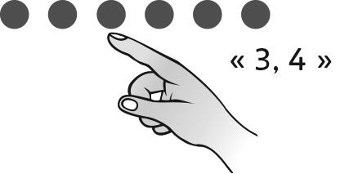
Observations et documentation
L’élève recommence à compter lorsqu’on lui demande : « Combien est-ce qu’il y en a ? »  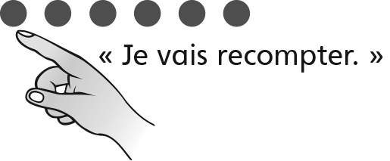 | 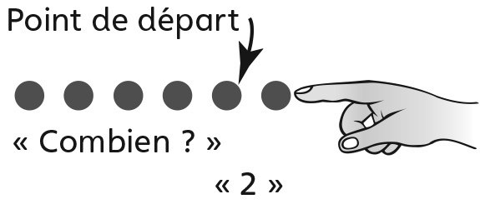  L’élève obtient un résultat différent lorsque les jetons sont déplacés ou comptés dans un ordre différent. | L’élève compte le nombre d’objets dans l’ensemble correctement et se rend compte que le dernier nombre qu’il dit représente la quantité totale, peu importe la façon dont les jetons sont disposés.
Observations et documentation
